Actividades de repaso y autoevaluación de la unidad de cónicas:

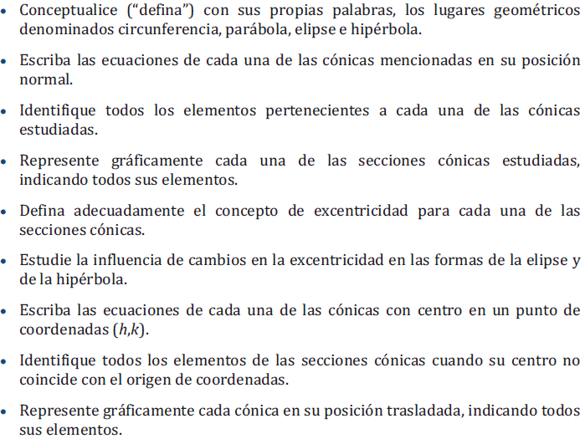

Primero que nada recordamos que las cónicas son las curvas que se obtienen de la intersección de un cono circular recto (un cuerpo del espacio tridimensional obtenido por el movimiento de una recta denominada generatriz en torno a una recta fija denominada eje del cono a la que corta en un punto fijo denominado vértice del cono, con un ángulo constante teta entre 0 y pi medios) con planos que no pasan por su vértice. Entonces si el plano secante es perpendicular al eje del cono la curva que se obtiene se denomina circunferencia, si el plano secante es paralelo a una generatriz del cono la curva obtenida se denomina parábola y si el plano secante no es normal al eje ni paralelo a una generatriz las curvas que se obtienen se denominan elipse e hipérbola según corten una sola hoja del cono o ambas respectivamente.

Así, tenemos:

Circunferencia: Es el lugar geométrico de los puntos del plano que equidistan de un punto fijo denominado centro. La distancia de cada punto de la circunferencia al centro se denomina radio.

Elipse: Es el lugar geométrico de los puntos plano cuya suma de las distancias a dos puntos fijos denominados focos es una constante denominada 2a que es menor que la distancia 2c entre los focos

Parábola: Es el lugar geométrico de los puntos cuya distancia a un punto fijo denominado foco es igual a la distancia a una recta fija denominada directriz que no pasa por el foco

Hipérbola: Es el lugar geométrico de los puntos del plano cuya diferencia de las distancias a dos puntos fijos denominados focos es una constante denominada 2a menor que la distancia entre los focos 2c.

Por la propiedad foco-directriz, tenemos:

Elipse es el lugar geométrico de los puntos del plano cuya distancia a un punto fijo denominado foco es igual a su distancia a una recta fija denominada directriz que no pasa por el foco, multiplicada por una constante denominada excentricidad que tiene un valor entre cero y 1.

Hipérbola es el lugar geométrico de los puntos del plano cuya distancia a un punto fijo denominado foco es igual a su distancia a una recta fija denominada directriz que no pasa por el foco, multiplicada por una constante denominada excentricidad que tiene un valor mayor a 1.

Para la parábola, la elipse y la hipérbola, excentricidad es una constante igual a la relación entre la distancia de cada punto del lugar geométrico a una recta fija denominada directriz y la distancia a un punto fijo denominado foco que no pertenece a la directriz. Si la cónica es una parábola esta constante tiene un valor igual a 1, si la cónica es una elipse el valor de la excentricidad está comprendido entre cero y 1 y si la cónica es una hipérbola el valor de la constante es mayor a 1.

O también puede definirse como la relación entre la semi-distancia focal y el semieje mayor, aunque no hay semi distancia focal en el caso de la parábola.

Y mira, cuando la excentricidad de una elipse es muy pequeña, casi cero, entonces la misma es más redondeada y se asemeja a una circunferencia, y cuando el valor de la excentricidad es grande cercada a 1, la elipse es achatada y tiende a una recta.

Si la excentricidad de una hipérbola es cercano a uno, entonces las hojas de las hipérbolas son cerradas, mientras que cuando el valor de la excentricidad aumenta las ramas se abren.

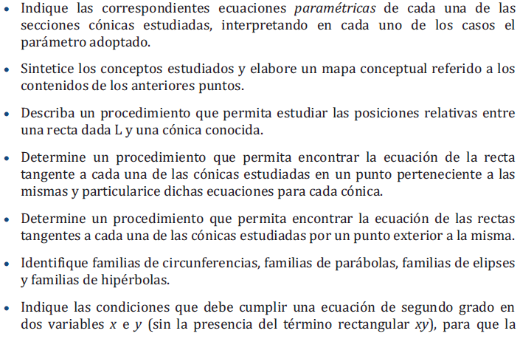

Para la circunferencia la ecuación paramétrica es simplemente con el coseno y el seno, para la elipse haces la variable lineal igual a t y después despejas la otra, para la elipse es x igual al semieje mayor por el coseno o por el seno y el otro por la otra función trigonométrica o x igual al semieje menot por el coseno o por el se.

Y en el caso de la hiipérbola se puede hacer directamente con la funciones hiperbólicas y a la mierda o bien con la secante y la tangente, sería la secante por el eje es re papa no se, igual tiene una interpretación geométrica que no me acuerdo, a l averga,

Bueno agarras, formas el sistema, despejas una de las variables en función de la otra, reemplazas en la ecuación de la cónica y evaluas el discriminante de la ecuación de segundo grado, si es cero la recta es tangente, si es mayor a cero es secante y si es negativo es exterior

Derivas implícitamente y despejas y chau

A, ese es mas compli pero a ver que onda. A en ese tenes que buscar la ecuación punto pendiente de la recta y después con eso despejar y y reemplazar en la ecuación de la cónica y luego evaluar el discriminante para que de cero.

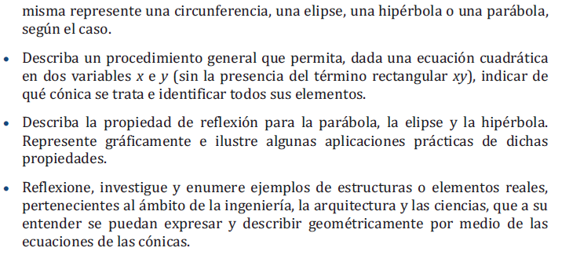

Para que sea una circunferencia los coeficientes de los términos cuadráticos tienen que ser no nulos y del mismo valor. Para que sea una parábola uno de los términos cuadráticos ha de ser no nulo y el otro nulo, mientras que el término lineal asociado a la variable que tiene término cuadrático nulo en la ecuación ha de ser no nulo. En el caso de la elipse los términos cuadráticos han de ser no nulos y del mismo signo y de distinto valor, en el caso de la hipérbola los signos de los términos cuadráticos han de ser opuestos y claro no nulos.

Igual es procedimiento es simplemente completar cuadrados de la ecuación y de ahí vez que onda con que forma queda.

En el caso de la parábola la propiedad de reflexión es que el ángulo que forma la recta tangente a la parábola en un punto con el segmento de recta que se extiende desde el foco al punto es congruente con el ángulo que forma con la recta paralela al eje de simetría de la parábola que pasa por el punto. En el caso de la elipse la propiedad es que los ángulos que forman los segmentos de recta que se extienden desde cada uno de los focos a un punto de la elipse con la recta tangente a la elipse en ese punto son congruentes.

En el caso de la hipérbola la propiedad es que un rayo de luz con dirección a uno de los focos de la hipérbola que incide en un punto de la curva se refleja en el otro foco. Dicho de otra manera, un rayo de luz con dirección a uno de los focos de la parábola forma un ángulo con la recta tangente a la hipérbola en el punto de incidencia congruente con el ángulo que el rayo reflejado forma con la misma recta.

